Zwierzęta do wycięcia przez rodzica lub dziecko.

**PTAK**: ma pióra, znosi jaja, ma 2 nogi, ma skrzydła.

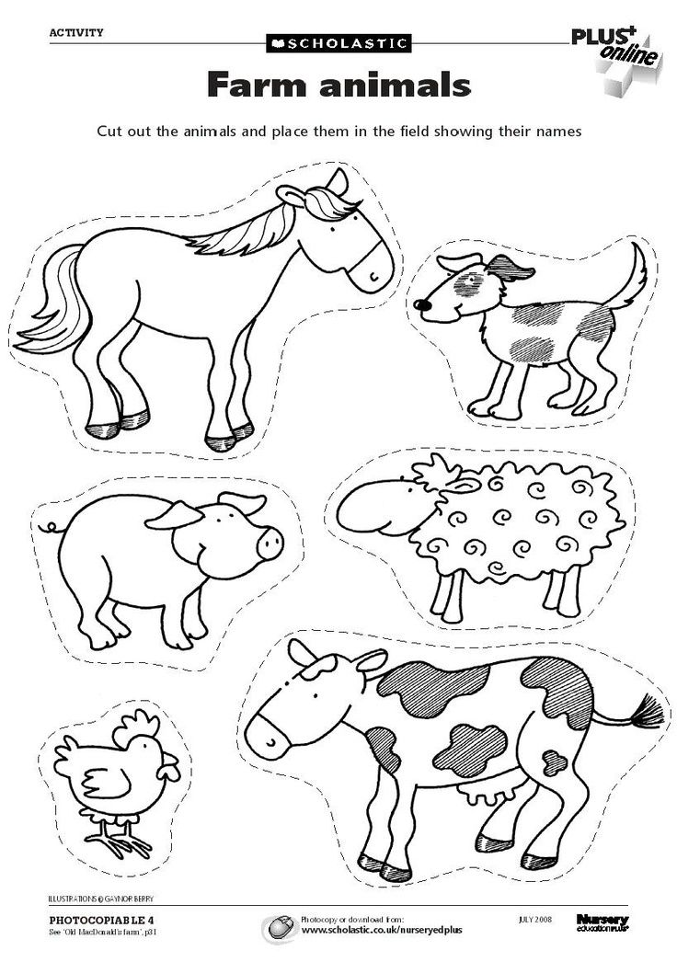

**SSAK:** ma sierść, nie znosi jaj, ma 4 nogi, ssie mleko matki.